Windows Forms Project by: Hristijan Davidovski 223252, Martin Tasev 225046

Проект: Апликација за Мерење на IQ

Опис на Апликацијата

Апликацијата е дизајнирана за мерење на интелигенцијата на корисниците преку три различни тестови. На почетната страница, корисниците можат да изберат било кој од овие три тестови, зависно од нивните преференции и интереси. Секој тест е специјално дизајниран да ги мери различните аспекти на интелигенцијата, овозможувајќи комплетна оценка на IQ.

Структура на Тестовите

Општи Знаења Тест: Овој тест ги измерува општите знаења на корисниците, вклучувајќи познавање на историја, географија, и култура.

Знамиња и Држави Тест: Овој тест се фокусира на знаењето за знаменитости и држави од целиот свет.

Менса Квиз Тест: Овој тест е наменет за напредно мерење на когнитивни вештини и интелигенција.

Тајмер и Ограничување на Време

Секој тест во апликацијата е опремен со тајмер кој обезбедува структурирано и контролирано време за одговарање на прашањата. Корисниците имаат 15 секунди да одговорат на секое прашање, со цел да се поттикне брзо размислување и одлучност. За секое прашање се дадени четири можни одговори, од кои само еден е точен. Овој пристап не само што ја проверува интелигенцијата, туку и го тестира капацитетот на корисниците за брзо донесување на правилни одлуки.

Опис на Функциите за Мерење Време

За мерење на времето на секое прашање, развивме сет на функции кои го почнуваат, стопираат и ресетираат тајмерот за секое прашање:

StartTimer() функција:

Оваа функција се користи за почетокот на тајмерот за одредено прашање во квизот. Кога корисникот ќе започне со одговорите, тајмерот се поставува на 15 секунди и се активира за да брои надолу.

ResetTimer() функција:

Оваа функција се користи за ресетирање на тајмерот во 15 секунди. Се користи пред секое ново прашање за да се осигура дека корисникот има целото време на располагање.

UpdateTimerDisplay() функција:

Оваа функција го ажурира приказот на тајмерот на корисничкиот интерфејс. Тајмерот се прикажува како "Timer: X" каде што X е преостанатото време во секунди.

timer1_Tick() метод:

Оваа метода е поврзана со тајмерот и се извршува секоја секунда додека тајмерот работи. Таа го намалува преостанатото време за една секунда и го ажурира приказот на тајмерот. Доколку времето истече (кога remainingSeconds станува <= 0), тајмерот се зауставува и се прикажува порака дека времето истече. Потоа се ресетираат бројачот на прашања и тајмерот пред да се покаже главната форма за квизот.

Овие функции обезбедуваат прецизно мерење и управување со времето за секое прашање, овозможувајќи непречен тек на тестот и правичност во мерењето на IQ.

Корисничко Искуство

Апликацијата е лесна за употреба и е дизајнирана да биде интуитивна за сите возрасни групи. Почетната страница нуди едноставен интерфејс каде корисниците можат лесно да изберат тест и да започнат со него. Секој тест е структуриран на начин кој им овозможува на корисниците да го завршат во својот сопствен ритам, со помош на времето за секое прашање.

Прилог: Изглед на Почетната Страница и Квизовите

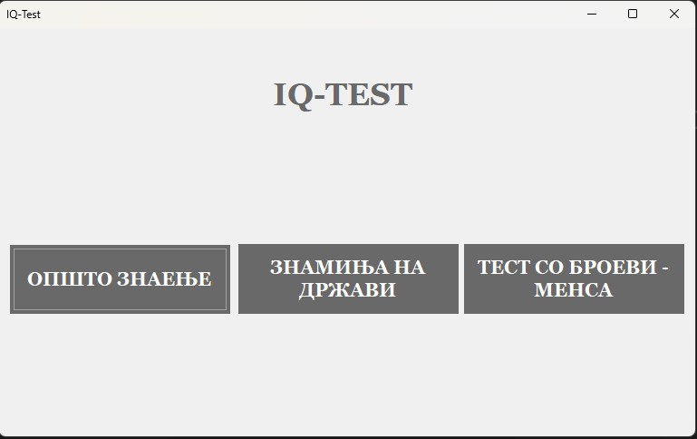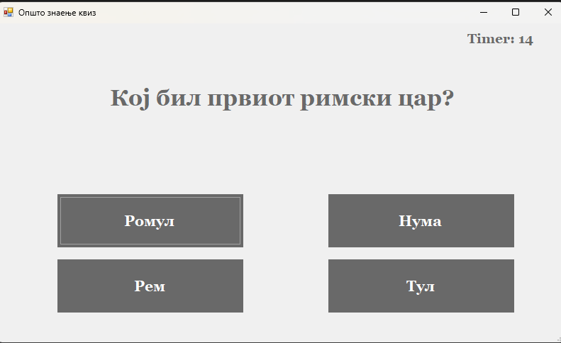

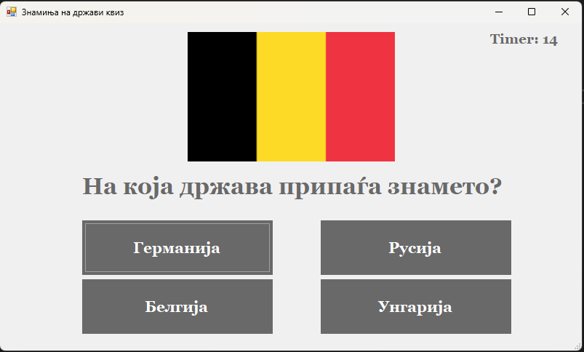

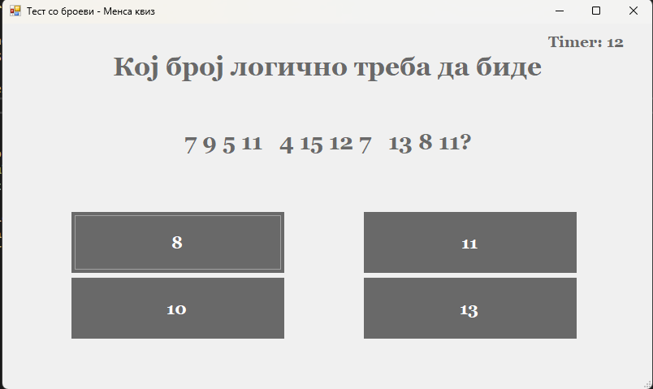

За да го заокружиме илустриративно нашето објаснување, прилагаме три слики од почетната страница на нашата апликација и од различните квизови. Овие слики ги детализираат интерфејсот и структурата кои корисниците ќе ги искусат при употреба на апликацијата за мерење на IQ.

Заклучок

Развојот на оваа апликација претставува значаен чекор кон персонализирано учење и самопроценка на интелигенцијата. Со помош на трите различни тестови и ограничувањето на време, корисниците можат да добијат комплетна слика за својата интелигенција и да ги идентификуваат своите силни и слаби страни. Веруваме дека оваа апликација ќе биде корисен алат за сите кои сакаат да го подобрат своето знаење и вештини на интерактивен и забавен начин.